 | Organización Mundial del Movimiento Scout  Asociación de Scouts de Venezuela  Región Falcón  MOOT REGIONAL 2011 | 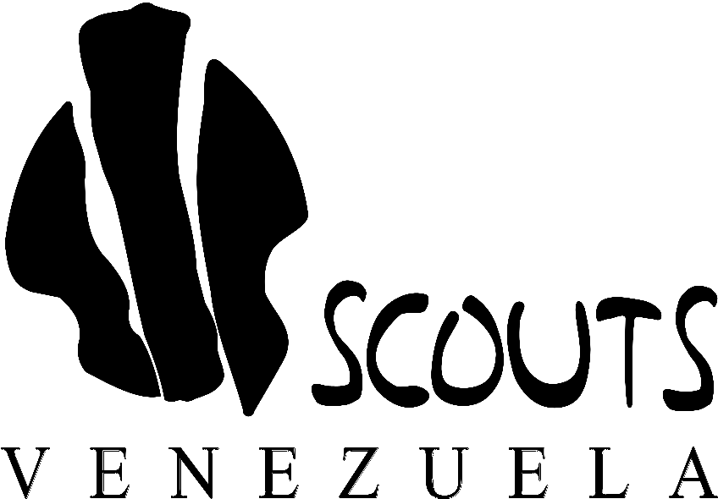

AUTORIZACIÓN DEL REPRESENTANTE

Fecha: _____/______/___________

Yo, _______________________________________, portador de la C.I. Nº ___________________________, representante legal de __________________________________, portador de la C.I. Nº __________________, declaro mi conformidad y lo autorizo a asistir al Evento Scout "MOOT Regional 2011" a realizarse entre los días del 16 y 19 de Diciembre de 2011, y a participar en sus actividades en compañía de los dirigentes que la Región designe o los Responsables del Evento.
Esta autorización se hace extensiva para que le sea practicada la atención médica de urgencia que fuese necesaria y hacer uso del sistema de salud y los seguros correspondientes personales que éste tenga para su atención.
DATOS MÉDICOS
Tipo de Sangre: | Peso: |  | Estatura: | Tiene dieta especial SI □ - NO □
Indique la dieta especial si la tiene:
Marque con una X las vacunas aplicadas: |  | TÉTANO □ - RUBÉOLA □ - HEPATITIS □ - FIEBRE TIFOIDEA □ - GRIPE □
SARAMPIÓN □ - OTRAS □ ¿Cuáles?:
Padece de alguna(s) enfermedad(es) SI □ - NO □
¿Cuáles?:
Padece de alergias SI □ - NO □
¿Cuáles?:
Marque con una X si ha padecido de LECHINA □ - RUBÉOLA □ - SARAMPIÓN □ - PAPERAS □ - HEPATITIS □
APENDICITIS □ - INSOMNIO □ SONAMBULISMO □ - OPERACIONES □ ESPECIFÍQUE: ____________________________________
FECHA:
Padece de trastornos digestivos o alimentarios SI □ - NO □
¿Cuáles?:
Padece alguna limitación o impedimento físico, o está bajo tratamiento psicológico o psiquiátrico SI □ - NO □
Especifique:
Toma algún medicamento regular por prescripción médica SI □ - NO □
Especifique:
Posee póliza de seguros de accidentes y/o H.C.M. SI □ - NO □ Compañía: Póliza:
En caso de emergencia avisar a: Teléfono:
Otras observaciones:
Certifico que todos los datos suministrados aquí expuestos son ciertos y actuales, autorizo a los Dirigentes Scouts a tomar decisiones médicas basadas en estos datos en caso que fuere necesario, no haciendo responsables de las consecuencias de las decisiones basadas en ellos en caso de ser falsos o inexactos los mismos.

Representante  C.I. Nº __________________________ | Representante  C.I. Nº __________________________ | Responsable de la Actividad  ________________________________

Nota: Es muy importante que el muchacho cumpla con llevar las provisiones o la cuota solicitada, ya que sin esto las actividades planificadas no podrán llevarse a cabo. Este permiso es válido sólo para viajar en la jurisdicción del Estado Falcón, para salir a otros estados es necesario el permiso de viaje que establezca la Ley.
- Todas las planillas deben ser llenadas a máquina, computadora o en letra de imprenta, con tinta (no se aceptarán planillas llenadas con lápiz de grafito o similares).
- Los datos solicitados deben ser precisos y exactos, especialmente teléfonos, e-mail y la información médica.
- Todos los renglones de la ficha médica deben ser llenados, no omita ninguna información, aun cuando se le pregunte por enfermedades que no haya padecido deberá contestar no o ninguna.
- Los nombres y firmas de los representantes son requisitos indispensables para darle curso a la inscripción, sin esta información no se procesará la misma y el joven no podrá asistir al evento.
- Todas las firmas solicitadas son obligatorias, el no contar con alguna de ellas es razón suficiente para no tramitar la inscripción.
- Cada joven debe llenar su planilla de manera individual.
- La fecha de inscripción será aquella en la que el Rover complete todos los trámites (planillas individual y ficha médica) indistintamente de la fecha del depósito.
- Cada Representante es responsable de la tramitación de los respectivos permisos de viaje para los menores de edad, no siendo responsabilidad de los organizadores si alguno deba ser rechazado por no contar con este requisito.
- Está sobreentendido que como toda actividad Scout, la conducta de los asistentes se regirá por la Ley Scout, no siendo responsables los Organizadores de las consecuencias derivadas de la inobservancia de estas normas por los asistentes.

